TERMO DE REFERENCIA
DAS CONDIÇÕES DE PARTICIPAÇÃO

I - DEFINIÇÕES E DESCRIÇÃO DOS SERVIÇOS.

1.1 Contratação de EMPRESA ESPECIALIZADA PARA PRESTAÇÃO DE SERVIÇOS DE MANUTENÇÃO DE PORTAS AUTOMÁTICAS INSTALADAS NO HOSPITAL MUNICIPAL DE MOGI DAS CRUZES “PREFEITO WALDEMAR COSTA FILHO”, visando atender a solicitação pontual do Setor de Manutenção – HMMC. Os serviços deverão ser executados de “in loco” de acordo com as condições estabelecidas neste termo de referência.

1.3. Os serviços deverão ser realizados no prazo máximo de 10(dez) dias, a contar do recebimento da Ordem de Serviço, encaminhada pelo Departamento de Compras – HMMC.

1.3. É obrigatória visita técnica para elaboração da proposta comercial, onde deverá ser verificado a necessidade de aplicação de peças.

1.4. Caso seja de interesse a participação, solicitamos agendar a visita prévia até o dia 27/03/2023 às 16 horas, através do e-mail: karina.alves@hmmc.org.br

1.5. Prazo para Realização da Visita Técnica: até 30/03/2023 – Das 9h00 às 12h30 e das 13h30 até 16h00 – Responsável: Karina (Setor de Manutenção).

1.6. Prazo para Orçamento Prévio: até 05/03/2023 às 14 horas, através de e-mail: compras@hmmc.org.br

1.6. Local de Prestação de Serviço: Rua Gutterrmann, 577 - Bairro Brás Cubas - Mogi das Cruzes - SP - CEP: 08740-320

II – OBJETO:

3.1. O objeto deste contrato está detalhado na tabela abaixo:
Item | Quant
01 | 04 | Serviço de Manutenção em portas automáticas instaladas no Hospital Municipal de Mogi das Cruzes. Imagens a seguir:

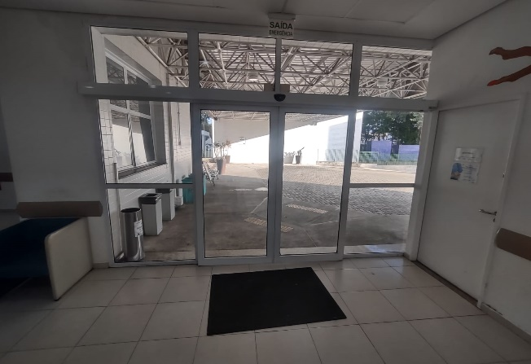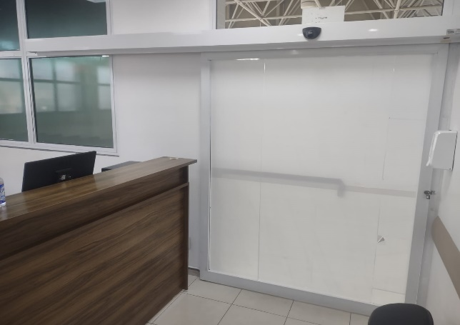
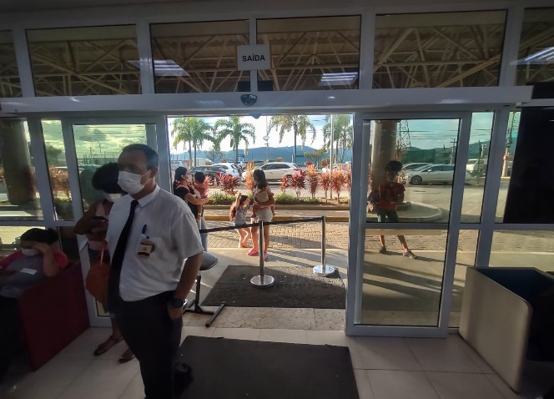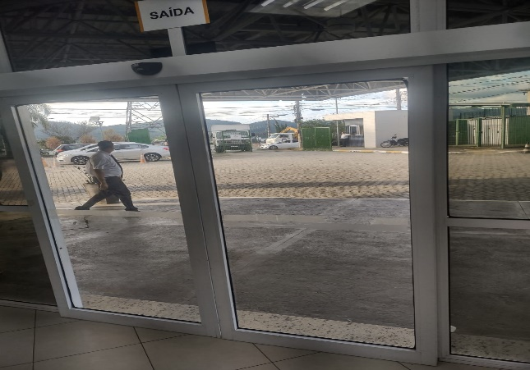

II. DO PAGAMENTO

2.1. A FUNDAÇÃO DO ABC compromete-se a pagar o preço constante da proposta da CONTRATADA, observadas as seguintes condições

2.1.1 Os Pagamentos serão realizados no 15° (décimo quinto) dia do mês, a contar da data da finalização dos serviços, mediante emissão de notas fiscais, após atestação dos serviços realizados pelo Setor de Manutenção.

III. DA DOCUMENTAÇÃO

3.1 Juntamente com a cotação, a empresa deverá apresentar a seguinte documentação:
a) Cartão CNPJ
a) CND Federal
b) CRF/FGTS e,
c) Contrato Social

